**ОГЭ. Подобие треугольников**

**Часть 1**

**1. За­да­ние 17 № 44.** Про­ек­тор пол­но­стью осве­ща­ет экран *A* вы­со­той 80 см, рас­по­ло­жен­ный на рас­сто­я­нии 250 см от про­ек­то­ра. На каком наи­мень­шем рас­сто­я­нии (в сан­ти­мет­рах) от про­ек­то­ра нужно рас­по­ло­жить экран *B* вы­со­той 160 см, чтобы он был пол­но­стью освещён, если на­строй­ки про­ек­то­ра оста­ют­ся не­из­мен­ны­ми?

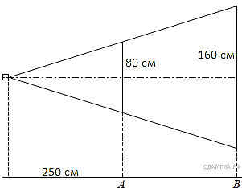

**2. За­да­ние 17 № 132764.** Че­ло­век ро­стом 1,7 м стоит на рас­сто­я­нии 8 шагов от стол­ба, на ко­то­ром висит фо­нарь. Тень че­ло­ве­ка равна че­ты­рем шагам. На какой вы­со­те (в мет­рах) рас­по­ло­жен фо­нарь?

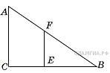

**3. За­да­ние 17 № 314820.** На каком рас­сто­я­нии (в мет­рах) от фо­на­ря стоит че­ло­век ро­стом 2 м, если длина его тени равна 1 м, вы­со­та фо­на­ря 9 м?

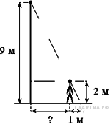

**4. За­да­ние 17 № 314914.** Че­ло­век, рост ко­то­ро­го равен 1,8 м, стоит на рас­сто­я­нии 16 м от улич­но­го фо­на­ря. При этом длина тени че­ло­ве­ка равна 9 м. Опре­де­ли­те вы­со­ту фо­на­ря (в мет­рах).

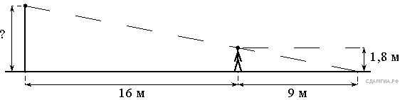

**5. За­да­ние 17 № 322903.** Про­ек­тор пол­но­стью осве­ща­ет экран *A* вы­со­той 80 см, рас­по­ло­жен­ный на рас­сто­я­нии 120 см от про­ек­то­ра. На каком наи­мень­шем рас­сто­я­нии (в сан­ти­мет­рах) от про­ек­то­ра нужно рас­по­ло­жить экран *B* вы­со­той 330 см, чтобы он был пол­но­стью освещён, если на­строй­ки про­ек­то­ра оста­ют­ся не­из­мен­ны­ми?

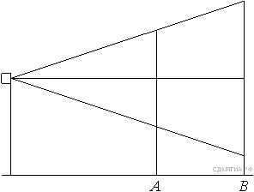

**Часть 2**

**6. За­да­ние 25 № 311663.** В па­рал­ле­ло­грам­ме*АВСD* про­ве­де­ны вы­со­ты*ВЕ* и *ВF*. До­ка­жи­те, что ∆*АВЕ* по­до­бен ∆*СВF*.

**7. За­да­ние 25 № 340243.** В тре­уголь­ни­ке *ABC* с тупым углом *ACB* про­ве­де­ны вы­со­ты *AA*1 и *BB*1. До­ка­жи­те, что тре­уголь­ни­ки *A*1*CB*1 и *ACB* по­доб­ны.

**8. За­да­ние 25 № 333348.** Из­вест­но, что около четырёхуголь­ни­ка *ABCD* можно опи­сать окруж­ность и что про­дол­же­ния сто­рон *AD* и *BC* четырёхуголь­ни­ка пе­ре­се­ка­ют­ся в точке *K*. До­ка­жи­те, что тре­уголь­ни­ки *KAB* и *KCD* по­доб­ны.